

POWIATOWY URZĄD PRACY

W SZYDŁOWCU

Roczne Sprawozdanie z działalności

Powiatowego Urzędu Pracy za 2013 rok.

Szydłowiec, styczeń 2014r.

SPIS TREŚCI

I . Ogólna charakterystyka działalności Powiatowego Urzędu Pracy

w 2013r.

II . Problematyka współtworzenia i realizacji polityki rynku pracy .

III . Problematyka tworzenia i wykorzystania instrumentów rynku

pracy.

IV. Poziom i struktura wydatków w zakresie Funduszu Pracy, projektów współfinansowanych z Europejskiego Funduszu Społecznego.
V. Inne formy działalności:
- działalność kontrolna
- współpraca z Powiatową Radą Zatrudnienia.

I. Ogólna charakterystyka działalności Powiatowego

Urzędu Pracy w Szydłowcu w 2013 roku .

W 2013 roku Powiatowy Urząd Pracy w Szydłowcu zgodnie z ustawą o promocji
zatrudnienia i instytucjach rynku pracy realizował cele polityki społecznej w zakresie
tworzenia miejsc pracy i ograniczenia bezrobocia.
W wielkim uproszczeniu można powiedzieć, że spełnia ono pięć podstawowych
współzależnych funkcji: jest czynnikiem tworzenia produktu społecznego (funkcja
ekonomiczna), jest środkiem uzyskiwania dochodu (funkcja dochodowa), jest środkiem promowania popytu, jest środkiem zwiększenia dochodów publicznych i jest, na koniec, środkiem zaspokajania aspiracji zawodowych i społecznych (funkcja społeczna).
Wzrost zatrudnienia jest warunkiem wzrostu gospodarczego i poprawy poziomu życia
społeczeństwa. Dlatego tworzenie miejsc pracy i ograniczenie bezrobocia zajmują centralne miejsce w polityce samorządu powiatowego, który stwarza warunki zachęcające osoby bezrobotne i przedsiębiorców do właściwego funkcjonowania na rynku pracy, między innymi poprzez realizację programów przeciwdziałania bezrobociu.
Tworzenie miejsc pracy i wzrost zatrudnienia nie są tylko zależne od elastyczności
rynku pracy, ale głównie od mikroekonomicznej, regionalnej i lokalnej polityki społeczno gospodarczej ,na który wpływ mają partnerzy społeczni: samorządy lokalne, pracodawcy, organizacje pozarządowe, związki zawodowe oraz instytucje i organizacje działające na rzecz lokalnego społeczeństwa w obszarze edukacji (w tym edukacji ustawicznej). Ma również olbrzymi wpływ bezpieczeństwo socjalne, zdrowie i gospodarkę.
Działania Powiatowego Urzędu Pracy w Szydłowcu opierały się na wykorzystaniu
dialogu społecznego i partnerstwa lokalnego jako najlepszego sposobu realizacji zadań samorządu powiatu w zakresie promocji zatrudnienia, łagodzenia skutków bezrobocia oraz aktywizacji zawodowej. Polityka wsparcia dotyczyła w szczególności grup ryzyka wskazanych w ustawie o promocji zatrudnienia i instytucjach rynku pracy, tworzenia nowych miejsc pracy poprzez wsparcie pracodawców z terenu powiatu oraz wsparcie przedsiębiorczości osób bezrobotnych poprzez wypłatę i jednorazowych środków na rozpoczęcie działalności gospodarczej.
Rynek pracy powiatu szydłowieckiego charakteryzuje się bardzo słabą kondycją ekonomiczno-finansową co sprawia, że do urzędu pracy trafia niewielka liczba ofert pracy .
Powiatowy Urząd Pracy w Szydłowcu w 2013r. współpracował z jednostkami administracji rządowej, lokalnymi samorządami, pracodawcami, szkołami i instytucjami szkolącymi.
Najszerszą współpracę odnotowujemy z partnerami rynku pracy w zakresie zagadnień związanych z kierowaniem środków publicznych na łagodzenie skutków bezrobocia. PUP utrzymuje stałe kontakty z samorządami lokalnymi i zakładami pracy działającymi przede wszystkim na terenie powiatu Szydłowieckiego. Zakłady pracy organizowały prace interwencyjne, prace dla bezrobotnych absolwentów i stażystów. Korzystały również z usług pośrednictwa pracy.
Urząd utrzymywał kontakty również z Gminnymi Ośrodkami Pomocy Społecznej. Dotyczyły one bezrobotnych, którzy znaleźli się w trudnych warunkach materialnych, łagodzenie ich wymagało skoordynowanych działań ze strony służb pomocy społecznej jak i urzędu pracy.
Na bieżąco doskonaliliśmy funkcjonowanie tutejszego Urzędu, jako instytucji rynku pracy. Staraliśmy się obsługiwać naszych klientów zgodnie z najwyższymi standardami w zakresie pośrednictwa pracy, a także w pozostałych strefach naszej działalności.

W dniach 15.11.2013r. - 10.12.2013r. Urząd Pracy w Szydłowcu i Fundacja na Rzecz Rozwoju Polskiego Rolnictwa w Radomiu zorganizowały warsztaty przedsiębiorczości dla młodzieży szkół ponadgimnazjalnych .
W warsztatach wzięło udział 120 uczniów.

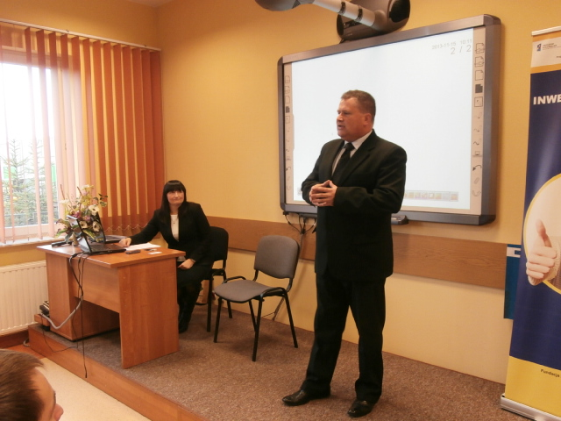

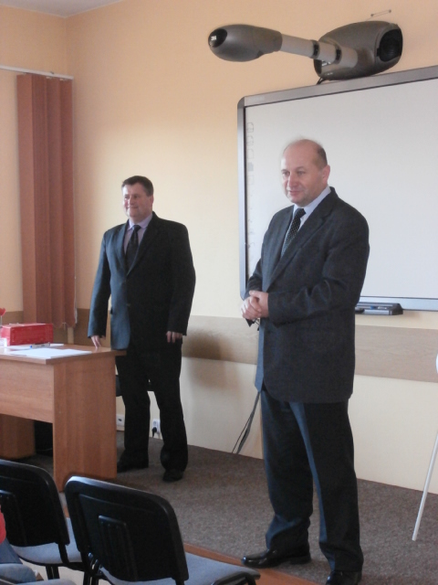

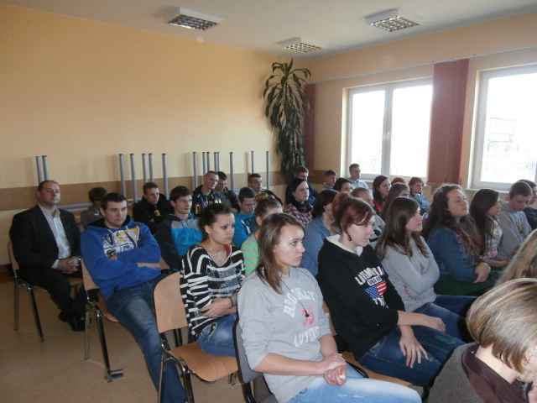

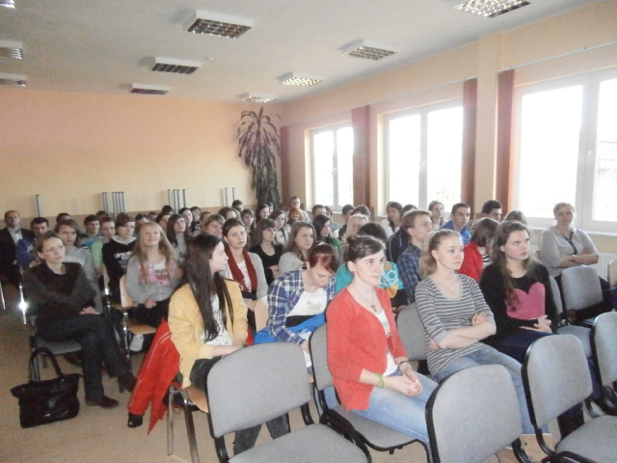

Głównym celem tych warsztatów było kreowanie przedsiębiorczości wśród młodzieży szkolnej.

W dniu 12 marca 2013r. Powiatowy Urząd Pracy w Szydłowcu obchodził Dzień Pracownika Publicznych Służb Zatrudnienia - mimo , że ten dzień przypada na 27 stycznia od ponad 95 lat, kiedy to 27 stycznia 1919 roku, wkrótce po powstaniu Państwa Polskiego, dekretem z 27 stycznia 1919roku o organizacji państwowych urzędów pośrednictwa pracy i opieki nad wychodźcami powołano polskie służby zatrudnienia. Na tym spotkaniu byli zaproszeni Starosta , Vice-Starosta, Sekretarz , Przewodniczący Rady Powiaty oraz inni przedstawiciele jednostek podległych starostwu w Szydłowcu. Pokrótce przedstawiono rolę i zadania PUP na lokalnym rynku pracy. W tym dniu 20 pracowników zostało uhonorowanych dyplomem za 15-letni i większy staż pracy w Publicznych Służbach Zatrudnienia.
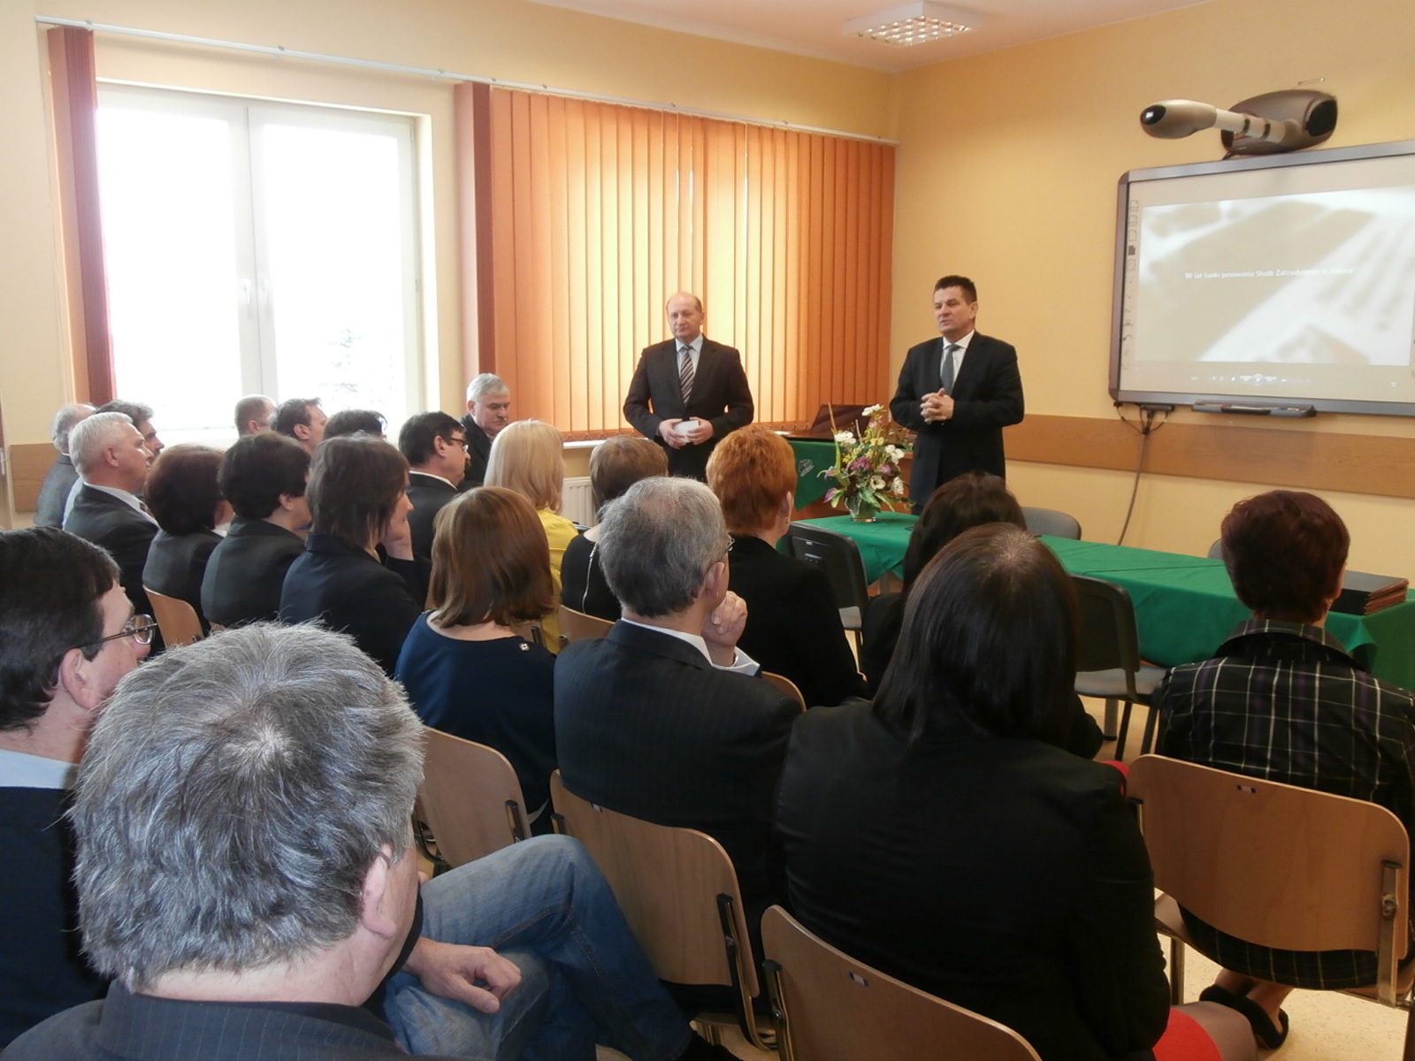
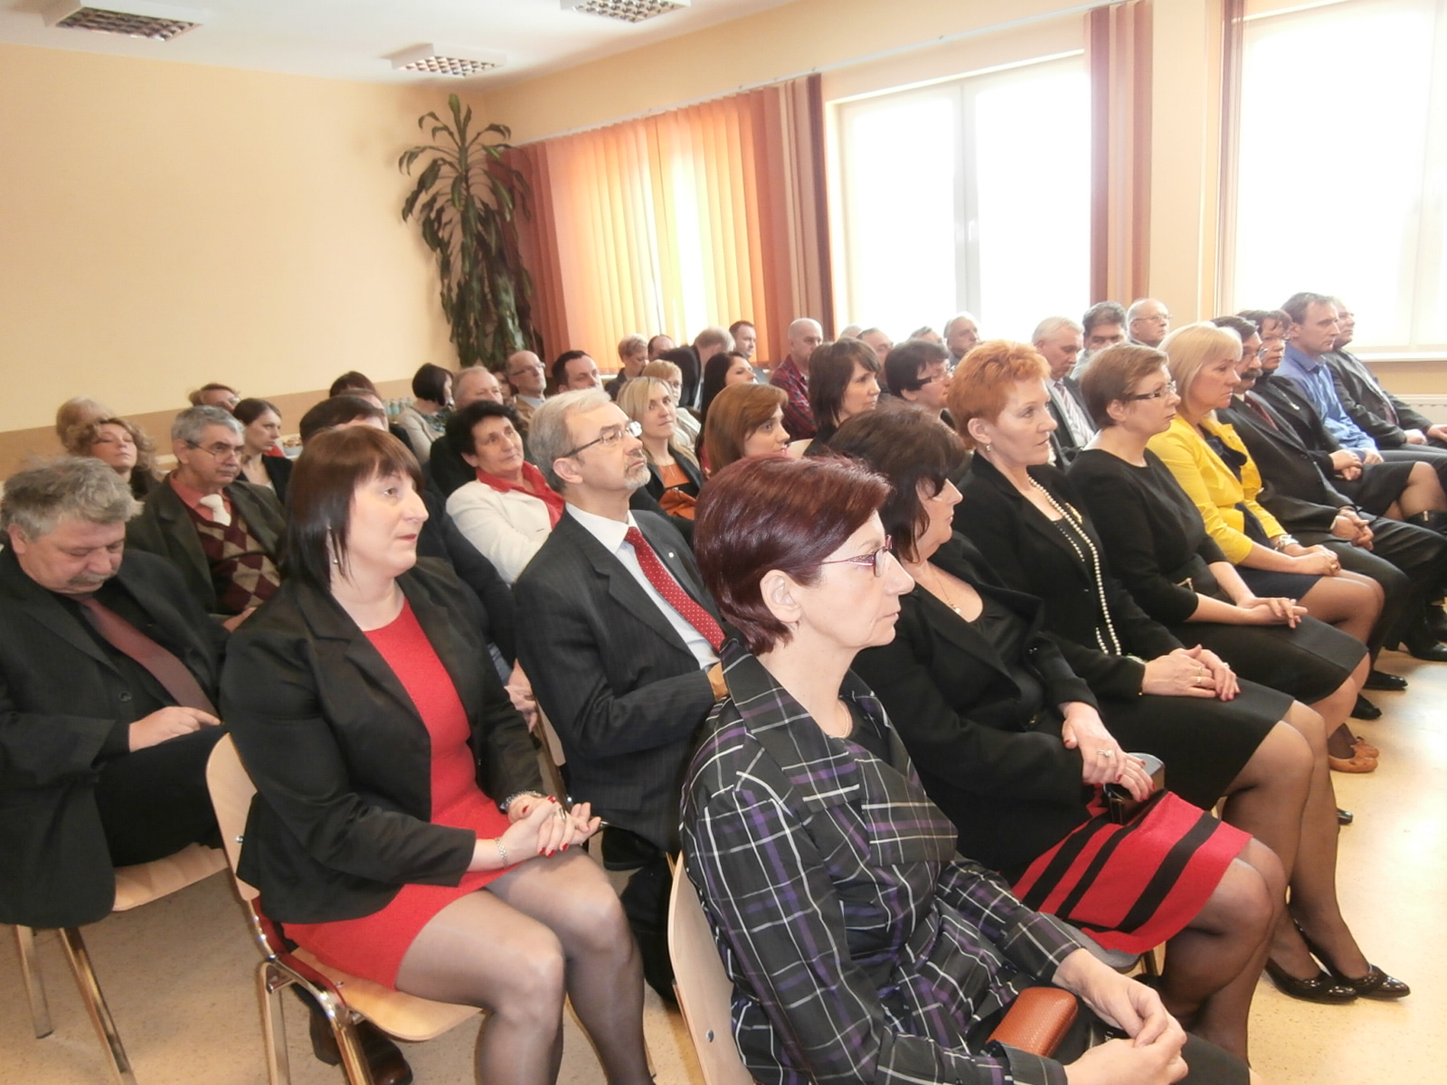

Powiatowy Urząd Pracy podjął decyzję o wdrożeniu Platformy Komunikacyjnej umożliwiającej wymianę danych dotyczących beneficjentów obszaru rynku pracy i pomocy społecznej na poziomie lokalnym ( powiat – gminy ) drogą elektroniczną pomiędzy urzędem pracy , a jednostkami organizacyjnymi pomocy społecznej i jednostkami obsługującymi świadczenia rodzinne realizującymi zadania na podstawie ustawy lub odrębnych przepisów w zakresie niezbędnym do realizacji tych zadań. Urząd Pracy podpisał porozumienia pomiędzy PCPR i OPS-ami w dniu 06.09.2013r., celem porozumień jest wymiana informacji dotyczących osób bezrobotnych korzystających ze świadczeń pomocy społecznej. W porozumieniach tych zawarto m.in. ścieżki podejmowanych działań przez strony oraz określono zasady współpracy w zakresie procedur postępowania z osobami bezrobotnymi korzystającymi ze świadczeń pomocy społecznej.

II. Problematyka współtworzenia i realizacji polityki Rynku Pracy.

Politykę lokalnego rynku pracy tworzą głównie :

- lokalne samorządy terytorialne,
- pracodawcy sektora prywatnego,
- szkoły i instytucje szkoleniowe,
- organizacje pozarządowe,

Jak co roku Powiatowy Urząd Pracy w Szydłowcu aktywnie współdziałał ze wszystkimi partnerami rynku pracy .
Negatywne cechy lokalnego rynku pracy w znacznym stopniu ograniczają płaszczyzny współpracy.
Poszczególni partnerzy rynku dążą do realizacji własnych celów. Realizowane są przede wszystkim zadania, rozwiązujące problemy dnia dzisiejszego, brak natomiast wspólnych rozwiązań, które dałyby trwałe i większe efekty w postaci rozwoju rynku pracy. Wspólne przedsięwzięcia ograniczały się do organizacji zatrudnienia okresowego w postaci prac interwencyjnych, staży, dotacji na dodatkowe stanowiska pracy u pracodawcy oraz sporadycznie prac społecznie użytecznych.

Poziom , stopa i dynamika bezrobocia .

Liczba bezrobotnych zarejestrowanych w Powiatowym Urzędzie Pracy w Szydłowcu na koniec grudnia 2013 roku wynosiła 6183 osób, w tym 2903 to kobiety . Liczba ta była wyższa o 242 osoby w stosunku do stanu z grudnia 2012r.

Stan bezrobocia w powiecie szydłowieckim w 2013 roku przedstawia poniższa tabela:

Wyszczególnienie | Liczba bezrobotnych  Ogółem | Przyrost ( spadek) bezrobotnych  W stosunku do poprzedniego miesiąca
Grudzień 2012r. | 5941 | +154
Styczeń 2013r. | 6227 | +286
Luty | 6297 | +95
Marzec | 6233 | -64
Kwiecień | 6060 | -173
Maj | 5876 | -184
Czerwiec | 5774 | -102
Lipiec | 5838 | +64
Sierpień | 5884 | +46
Wrzesień | 5945 | +61
Październik | 5995 | +50
Listopad | 6116 | +121
Grudzień 2013r. | 6183 | +67

Co roku w Powiatowym Urzędzie Pracy w Szydłowcu odnotowywany jest wzrost liczby bezrobotnych w miesiącach jesienno-zimowych .
Jest ono wynikiem rejestracji osób powracających po zakończenia prac sezonowych.

Stopa bezrobocia

Stopa bezrobocia wg stanu na 31.12.2013 roku dla powiatu szydłowieckiego wynosiła 37,9% . Wskaźnik ten sytuuje nasz rejon na pierwszym miejscu w skali województwa .

Wysoki wskaźnik stopy bezrobocia i negatywne cechy struktury bezrobocia.
- duży udział młodzieży wśród bezrobotnych – 17,10% ogólnej liczby osób bezrobotnych,
- wysoki udział bezrobotnych o niskich kwalifikacjach i bez kwalifikacji – 60,88%,
- wysoki odsetek bezrobotnych mężczyzn –53,05% ,
- bezrobocie długotrwałe ( powyżej 12 miesięcy) –51,93%,
- duży odsetek bezrobotnych zamieszkujących obszary wiejskie–75,52%

Rejestrowane bezrobocie na wsi

W grudniu 2013 roku liczba bezrobotnych zamieszkałych na wsi wynosiła 4670 osób. Stanowili oni 75,52 % ogółu bezrobotnych zarejestrowanych w urzędzie pracy. Prawo do zasiłku w tej grupie posiadało 688 osób .

Zmiany w poziomie bezrobocia

W ciągu 2013 roku urząd pracy zarejestrował 4805 osób bezrobotnych więcej niż w 2012 roku o 306 osób.

W kolejnych kwartałach 2013 roku zjawisko przedstawia się następująco :

Kwartały 2013r. | Napływ | Odpływ | %Wskaźnik wyrejestrowanych  do zarejestrowanych
I kwartał | 1192 | 900 | 0,76
II kwartał | 1008 | 1467 | 1,46
III kwartał | 1273 | 1102 | 0,87
IV kwartał | 1332 | 1094 | 0,82
Ogółem | 4805 | 4563 | 0,95

„ODPŁYW” bezrobotnych - wyrejestrowanie

Wielkości charakteryzujące zjawisko odpływu z tytułu podjęcia pracy w stosunku do nowo rejestrujących przedstawia się następująco:

W ciągu 2013 roku z ewidencji wyłączono 4563 osoby tj. o 159 osób więcej niż wciągu 2012 roku .

Najliczniejszą grupę wyrejestrowanych stanowią osoby , które podjęły prace z własnej inicjatywy .

Kwartały 2013 roku | Napływ | Odpływ | Wyrejestrowani z tyt. podjęcia pracy | % wskaźnik wyrejestrowanych.  z tyt. podjęcia pracy do wyrejestrowanych ogółem
I | 1192 | 900 | 416 | 46,22
II | 1008 | 1467 | 679 | 46,28
III | 1273 | 1102 | 497 | 45,10
IV | 1332 | 1094 | 557 | 50,91
Ogółem | 4805 | 4563 | 2149 | 47,10
Wzorem lat ubiegłych również w ocenianym okresie największy odpływ z tytułu podjęcia pracy miał miejsce w II kwartale.
Związane jest to z pracami sezonowymi i okresowymi .

Na koniec grudnia 2013 roku prawa do zasiłku nie posiadało 5226 osób bezrobotnych , co stanowi 84,52 % ogółu bezrobotnych .

Procentowy udział liczby bezrobotnych bez prawa do zasiłku w ogólnej liczbie bezrobotnych przedstawia poniższa tabela:

Wyszczególnienie | Liczba bezrobotnych ogółem | Bezrobotni bez prawa do zasiłku ogółem | %
31.12.2012 r. | 5941 | 4820 | 81,13
31.03.2013r. | 6233 | 5063 | 81,23
30.06.2013r. | 5774 | 4724 | 82,24
30.09.2013r. | 5945 | 5019 | 84,42
31.12.2013r. | 6183 | 5226 | 84,52

STRUKTURA BEZROBOTNYCH

KOBIETY

Na koniec grudnia 2013 roku liczba bezrobotnych kobiet zarejestrowanych w Powiatowym Urzędzie Pracy wynosiła 2903 osób i stanowiła 46,95 % ogółu bezrobotnych pozostających w rejestrach.

Udział kobiet w ogólnej liczbie bezrobotnych w poszczególnych kwartałach kształtuje się następująco:

Wyszczególnienie | Liczba zarejestrowanych bezrobotnych | Kobiety | % udział kobiet w ogólnej liczbie bezrobotnych
Grudzień 2012r. | 5941 | 2794 | 47,08
Marzec 2013r. | 6233 | 2881 | 46,22
Czerwiec 2013r. | 5774 | 2666 | 46,17
Wrzesień 2013r. | 5945 | 2841 | 47,79
Grudzień 2013r. | 6183 | 2905 | 46,95

Wśród zarejestrowanych bezrobotnych na koniec 2013r dominowali mężczyźni 53,05% ogółu zarejestrowanych (3278 osób). Kobiety stanowiły więc 46,95% ogółu bezrobotnych (2905 osób).Dane wykazują iż różnica pomiędzy zarejestrowanymi kobietami a mężczyznami wynosi 373 osoby. Jednakże biorąc pod uwagę sytuację kobiet na rynku pracy chcemy wzmocnić ich aktywność, ponieważ obiektywnie ich sytuacja jest trudniejsza. Kobiety przeważają w grupie osób długotrwale bezrobotnych, bez doświadczenia zawodowego i samotnie wychowujących dzieci. Przeszkodą w znalezieniu pracy u kobiet są nieaktualne kwalifikacje oraz długie przerwy w pracy związane sprawowaniem opieki nad dziećmi i osobami zależnymi. Okres pozostawania bez pracy u kobiet wydłuża się z wiekiem.

BEROBOTNI WEDŁUG WIEKU

Rozkład bezrobotnych według wieku przedstawia poniższa tabela:

 | IV kwartał 2012r. |  | IV kwartał 2013r.
Wyszczególnienie | Liczba | % | Liczba | %
Ogółem | 5941 | 100 | 6183 | 100
18-24 lat | 1081 | 18,20 | 1057 | 17,10
25-34 lat | 1644 | 27,67 | 1659 | 26,83
35-44 lat | 1399 | 23,55 | 1470 | 23,77
45-54 lat | 1162 | 19,56 | 1261 | 20,39
55-59 lat | 493 | 8,30 | 549 | 8,88
60-65 lat | 162 | 2,72 | 187 | 3,03

Struktura wiekowa bezrobotnych charakteryzuje się dominującym udziałem ludzi w wieku 25 - 44 lat , stanowią oni 50,61% ogółu zarejestrowanych.

BEZROBOTNI POZOSTAJĄCY BEZ PRACY

Wyszczególnienie | IV kwartał 2012r. |  | IV kwartał 2013r.
Okres bez pracy | Liczba | % | Liczba | %
Do 1 miesiąca | 391 | 6,58 | 338 | 5,47
1-3 miesięcy | 722 | 12,14 | 750 | 12,13
3-6 miesięcy | 818 | 13,77 | 867 | 14,02
6 -12 miesięcy | 953 | 16,04 | 1017 | 16,45
12-24 miesięcy | 1373 | 23,12 | 1218 | 19,70
Pow.24 miesięcy | 1684 | 28,35 | 1993 | 32,23

Na koniec 2013 roku na ogólną liczbę 6183 osoby bezrobotnych, 3211 osób pozostawało bez pracy powyżej 12 m-cy, co stanowi 51,93 % wszystkich bezrobotnych.

BEZROBOTNI NIEPEŁNOSPRAWNI

Wśród osób rejestrujących się w Urzędzie odrębną grupę stanowią osoby niepełnosprawne rejestrowane jako osoby bezrobotne i poszukujące pracy.
Niepełnosprawni bezrobotni, to osoby z orzeczeniem o stopniu niepełnosprawności, które nie posiadają przyznanego świadczenia z tytułu stopnia niepełnosprawności.
Osoby niepełnosprawne poszukujące pracy, to osoby z orzeczonym stopniem
niepełnosprawności, które są uprawnione do pobierania renty lub innych świadczeń z tytułu stopnia niepełnosprawności bądź pozostają w zatrudnieniu.

Na dzień 31.12.2013r. bezrobotnych pośród 6183 osób bezrobotnych 219 osób to osoby niepełnosprawne co stanowi 3,54%.
W kolejnych miesiącach roku 2013r. liczba rejestrujących się osób bezrobotnych niepełnosprawnych kształtowała się następująco:
Miesiąc | Ogółem | Kobiety | Osoby zarejestrowane | Podjęcie pracy stałej
Styczeń | 219 | 99 | 15 | 3
Luty | 224 | 106 | 19 | 5
Marzec | 226 | 108 | 9 | 7
Kwiecień | 227 | 106 | 20 | 9
Maj | 208 | 92 | 10 | 9
Czerwiec | 200 | 89 | 15 | 8
Lipiec | 204 | 95 | 19 | 4
Sierpień | 196 | 88 | 10 | 9
Wrzesień | 204 | 91 | 21 | 5
Październik | 205 | 91 | 18 | 5
Listopad | 207 | 92 | 21 | 9
Grudzień | 206 | 91 | 15 | 7

III . Problematyka tworzenia i wykorzystania instrumentów rynku pracy.

Powiatowy Urząd Pracy w Szydłowcu w działalności na rzecz przeciwdziałania bezrobociu wykorzystywał następujące instrumenty rynku pracy :

- pośrednictwo pracy,
- poradnictwo zawodowe i informacja zawodowa,
- pomoc w aktywnym poszukiwaniu pracy,
- szkolenia i przekwalifikowania bezrobotnych,
- prace interwencyjne,
- roboty publiczne,
- prace społecznie użyteczne,
- refundacja składek ZUS
- jednorazowe środki finansowe dla bezrobotnych na rozpoczęcie
działalności gospodarczej,
- refundacja podmiotowi prowadzącemu działalność gospodarczą
- kosztów wyposażenia lub doposażenia stanowiska pracy,
- staż u pracodawcy,
- stypendium za kontynuowanie nauki,
- dodatki aktywizacyjne.

Instrumenty te opierają się na częściowym bądź całkowitym subsydiowaniu przez środki publiczne pracodawców bądź bezrobotnych.

POŚREDNICTWO PRACY

Rynek pracy powiatu szydłowieckiego charakteryzuje się bardzo słabą kondycją ekonomiczno-finansową co sprawia, że do urzędu pracy trafia niewielka liczba ofert pracy .
Ogółem w ciągu 2013 roku zgłoszono 144 miejsc pracy niesubsydiowanej, wszystkie z terenu działania urzędu.

Najwięcej ofert pracy dotyczyło takich zawodów jak: spawacz, sprzedawca, fryzjer, kucharz, pomoc kuchenna, stolarz, operator wózków jezdniowych.
Natomiast w zawodach nierobotniczych najczęściej poszukiwano pracowników biurowych, pomocy administracyjnych i pokrewnych, doradca finansowy, indykator, telemarketer.
Wymagania pracodawców wobec tych grup zawodowych są wysokie, obok żądanych kwalifikacji, wymagano dyspozycyjności, dodatkowych umiejętności obsługi specjalistycznych programów komputerowych, nieobojętnym jest również wiek kandydata oraz umiejętność obsługi specjalistycznych maszyn . Zdecydowanie najwięcej ofert dotyczyło stanowisk robotniczych .

Omawiając zagadnienie ofert pracy, na podkreślenie zasługuje fakt, że nadal w dużym stopniu zagospodarowanie wolnych miejsc pracy odbywa się bez udziału urzędu pracy. Wynika to z faktu, że większość zakładów pracy to jednostki o charakterze rodzinnym, zatrudniające niewielką ilość osób . Wychodząc naprzeciw, Powiatowy Urząd Pracy szeroko informował pracodawców o preferencjach ekonomiczno-finansowych przysługujących w przypadku zatrudnienia bezrobotnych.
Celem szybkiego skojarzenia ofert pracy z poszukującymi pracy organizowane były spotkania pracodawców z bezrobotnymi. Zorganizowano 31 spotkań z bezrobotnymi w małych grupach do 20 osób, w tym 6 spotkań powyżej 20 osób, w których uczestniczyło 428 osób, w efekcie tych spotkań 68 osób podjęło pracę. W roku 2013 przy współpracy z jednostkami szkolącymi organizowane były także spotkania dotyczące projektów. W 2013 roku odbyło się 148 wizyt u pracodawców, w ramach których pozyskano 25 miejsc pracy. W omawianym okresie zaplanowano 21689 wizyt osób bezrobotnych u pośrednika pracy , z czego odbyło się 21650 wizyt. Dla 56 osób opracowano IPD w pośrednictwie pracy.
W PUP prowadzone jest również pośrednictwo pracy ofert pracy EURES. W minionym okresie wpłynęło ich 432, natomiast wolnych miejsc pracy było 4161, udzielano także informacji dotyczących powyższych ofert warunków życia i pracy w krajach Europejskiego Obszaru Gospodarczego oraz innych informacji 368 osobom bezrobotnym i poszukującym pracy.

Poradnictwo zawodowe

Poradnictwo zawodowe prowadzone przez Powiatowy Urząd Pracy było świadczone w formie porad indywidualnych i grupowych.
Polegało ono na udzielaniu bezrobotnym i poszukującym pracy pomocy w wyborze odpowiedniego zawodu i miejsca zatrudnienia oraz pracodawcom w doborze kandydatów do pracy na stanowiska wymagające szczególnych predyspozycji psychofizycznych, w szczególności na:
- udzielaniu informacji o zawodach, rynku pracy oraz możliwościach szkolenia i kształcenia,
- udzielaniu porad z wykorzystaniem standaryzowanych metod ułatwiających wybór zawodu, zmianę kwalifikacji, podjęcie lub zmianę zatrudnienia, w tym badaniu zainteresowań i uzdolnień zawodowych,
- kierowaniu na specjalistyczne badania psychologiczne i lekarskie umożliwiające wydawanie opinii o przydatności zawodowej do kierunku szkolenia,
- inicjowano, organizowano i prowadzono grupowe poradnictwo dla bezrobotnych i poszukujących pracy;
- udzielano informacji i doradztwa pracodawcom w zakresie doboru kandydatów do pracy.
W 2013 roku z usług poradnictwa zawodowego skorzystało ogółem 1335 osób, przeprowadzono 2345 rozmów doradczych, udzielono 112 informacji zawodowych, opracowano Indywidualne Plany Działania dla 233 osób.
W wyniku poradnictwa zawodowego podjęło zatrudnienie 140 osób, 170 osób szkolenia.
Porady indywidualne koncentrowały się na rozmowie doradczej z indywidualnym klientem, przebiegającej ze ściśle określonymi fazami i etapami oraz z wykorzystaniem specyficznych technik.
Dotyczyły one głównie problematyki wyboru, zmiany kwalifikacji zawodowych, doskonalenia zawodowego, doboru kandydata na szkolenie, deficytu w zakresie umiejętności poszukiwania pracy.

POMOC W AKTYWNYM POSZUKIWANIU PRACY

Pomoc w aktywnym poszukiwaniu pracy udzielana jest przez Powiatowy Urząd Pracy w Szydłowcu w ramach Klubu Pracy.
Polega ona na przygotowaniu osób bezrobotnych i poszukujących pracy do lepszego radzenia sobie w poszukiwaniu i podejmowaniu zatrudnienia, w szczególności przez:
- uczestnictwo w szkoleniu z zakresu umiejętności aktywnego poszukiwania pracy „Szukam pracy”,
- uczestnictwo w zajęciach aktywizacyjnych,
- dostęp do informacji i elektronicznych baz danych służących uzyskaniu umiejętności poszukiwania pracy i samozatrudnienia.
W roku 2013 z usług pomocy w aktywnym poszukiwaniu pracy skorzystało ogółem 608 osób, w tym 24 ze szkolenia, 178 z zajęć aktywizacyjnych, 406 z dostępu do informacji i elektronicznych baz danych.
W wyniku udzielonej pomocy zatrudnienie podjęła 1 osoba.

SZKOLENIA OSÓB BEZROBOTNYCH

Szkolenia w Powiatowym Urzędzie Pracy organizowane były dla osób bezrobotnych w celu podniesienia ich kwalifikacji zawodowych i innych kwalifikacji, zwiększających szanse na uzyskanie pracy lub innej pracy zarobkowej w przypadku:
- braku kwalifikacji zawodowych ,
- konieczności zmiany lub uzupełnienia kwalifikacji,
- utraty zdolności do wykonywania pracy w dotychczas wykonywanym zawodzie,
- braku umiejętności aktywnego poszukiwania pracy.
W przypadku skierowania bezrobotnego na szkolenie, koszty finansowane były
z Funduszu Pracy, Rezerwy ministra właściwego do spraw pracy na wniosek Marszałka Województwa (R49) lub współfinansowane z Europejskiego Funduszu Społecznego w formie szkoleń indywidualnych i grupowych.
Szkolenia indywidualne realizowano na wniosek osoby bezrobotnej po uzasadnieniu celowości szkolenia.
Grupowo natomiast zorganizowane było szkolenie w Klubie Pracy dla 24 osób
w podziale na dwie grupy z zakresu umiejętności aktywnego poszukiwania pracy „Szukam pracy”.
W 2013 roku ogólnie szkolenie podjęło 170 osób, a zakończyło 167 osób.
Z ogółu osób skierowanych na szkolenie w trakcie lub po zakończeniu szkolenia, pracę podjęło 57 osób.
Formę szkoleń indywidualnych ukończyło 143 osoby, z czego dla 113 osób szkolenia sfinansowano ze środków Funduszu Pracy, dla 10 osób ze środków R49, natomiast 20 szkoleń indywidualnych było współfinansowane z Europejskiego Funduszu Społecznego w ramach realizacji Programu Operacyjnego Kapitał Ludzki działanie 6.1.3 projekt „Warto Chcieć”.
Bezrobotni podejmowali szkolenia indywidualne w zakresie:
- w ramach realizacji Programu Operacyjnego Kapitał Ludzki działanie 6.1.3 projekt „Warto Chcieć”:
- działanie 6.1.3 , w zakresie „Kurs kwalifikacyjny na zwrotniczego”,
- działanie 6.1.3 , w zakresie „Kurs spawania metodą MAG 135 i MIG 131”,
- działanie 6.1.3 , w zakresie „Kwalifikacja wstępna przyśpieszona w zakresie bloku programowego C1, C1+E, C, C+E”,
- działanie 6.1.3 , w zakresie „Operator koparko ładowarki kl. III”,
- działanie 6.1.3 , w zakresie „Szkolenie okresowe kierowców”,
- działanie 6.1.3 , w zakresie „Licencja maszynisty”,
- działanie 6.1.3,w zakresie „Prawo jazdy kategorii C i C+E z kwalifikacją wstępną przyspieszoną w zakresie bloku programowego C, C+E, C1, C1+E”,
- działanie 6.1.3 , w zakresie „Pracownik ochrony fizycznej osób i mienia I stopnia”,
- działanie 6.1.3 , w zakresie „Magazynier z obsługą wózka widłowego”,
- działanie 6.1.3, w zakresie „Prawo jazdy kategorii D z kwalifikacją wstępną przyspieszoną w zakresie bloku programowego D, D+E, D1, D1+E”,
- działanie 6.1.3, w zakresie programowania i obsługi obrabiarek sterowanych numerycznie CNC ze szczególnym uwzględnieniem sterowania HEIDENHAIN i TNC 530.
- w ramach Funduszu Pracy:
- Kursy na prawo jazdy kategorii C, C+ E, D,
- Kursy w zakresie kwalifikacji wstępnej pełnej i przyśpieszonej w zakresie bloku programowego C, C+E, C1, C1+E i bloku programowego D, D+E, D1, D1+E,
- Szkolenie okresowe z zakresu bloku programowego C, C+E, C1, C1+E,
- Szkolenie podstawowe w zakresie przewozu drogowego towarów niebezpiecznych wszystkich klas + cysterny ADR,
- Certyfikat Kompetencji Zawodowych Przewoźnika
- Szkolenie w zakresie programowania i obsługi obrabiarek sterowanych numerycznie CNC ze szczególnym uwzględnieniem sterowania HEIDENHAIN i TNC 530
- Brukarz
- Pracownik ochrony fizycznej osób i mienia II stopnia
- Pracownik ochrony fizycznej osób i mienia I stopnia
- Operator zespołu mieszanek betonowych kl. III do 60m³/h,
- Operator walca drogowego kl. III,
- Operator ładowarki jednonaczyniowej kl. III z poszerzeniem o ładowarkę Ł-34,
- Operator koparkoładowarki kl. III,
- Operator równiarki kl. III – zmiana specjalności,
- Nowoczesne techniki wykończeniowe w budownictwie,
- Kursy spawania metodą MAG – 135, MIG - 131 i TIG – 141 (I, II, III stopień) oraz elektrodą otuloną – 111,
- Operator koparki jednonaczyniowej – zmiana specjalności,
- Stolarz
- Kurs dostępu linowego IRATA Level 1,
- Monter instalacji wodno – kanalizacyjnych i cieplnych
- Operator wózka jezdniowego
- Księgowość,
- Kurs rachunkowości,
- Obsługa kasy fiskalnej,
- Eksploatacja urządzeń, instalacji i sieci elektroenergetycznych do 1 kV,
- Operator pił mechanicznych do ścinki drzew kl. III,
- Operator traków taśmowych,
- Magazynier z obsługą programu komputerowego do fakturowania,
- AutoCad II i III stopnia (2D+3D),
- Kurs groomingu,
- Szkolenie na licencję maszynisty,
- Szkolenie podstawowe w zawodzie strażak,

- w ramach rezerwy ministra właściwego do spraw pracy na wniosek Marszałka Województwa:
- Prawo jazdy kategorii C i C+E z kwalifikacją wstępną przyspieszoną w zakresie bloku programowego C, C+E, C1, C1+E”,
- Pracownik ochrony fizycznej osób i mienia I stopnia,
- Kucharz,
- Certyfikat Kompetencji Zawodowych,
- Operator ładowarki jednonaczyniowej kl. III,
- Transport i spedycja na rynku krajowym i międzynarodowym.

Wskaźnik efektywności szkoleń kształtuje się na poziomie ogółem 34,1%:
- Algorytm – 32,6 %,
- PO KL – 47,4%.
- R49 – 30%
Na realizację szkoleń wykorzystano publiczne środki finansowe w wysokości
532 382,13 zł z czego:
- Fundusz Pracy przeznaczony na finansowanie szkoleń to kwota 425 666,77 zł.
- środki finansowe przeznaczone na realizację projektu POKL –Poddziałanie 6.1.3 to kwota 72126,29 zł,
- środki wydane w ramach rezerwy ministra właściwego do spraw pracy na wniosek Marszałka Województwa to kwota 34 589,07 zł.

Realizując ustawowe zadania z zakresu szkoleń PUP współdziałał z następującymi jednostkami szkoleniowymi:
- Centrum Kształcenia Praktycznego w Radomiu
- Ośrodek Szkolenia Kierowców ITS Michalczewski w Radomiu
- PPUS KMP M. Piotrowski w Radomiu
- Ośrodek Kształcenia Zawodowego „Profesja” Radom
- Ośrodek Szkolenia Zawodowego OHP w Radomiu
- Polskie Centrum Szkoleniowe EXPERT w Działdowie
- Zarząd Wojewódzki NSZZ Policjantów w Radomiu
- Ośrodek Szkolenia Kierowców „Kajetan.pl” Skarżysko – Kamienna
- ASCENT M. Majchrowicz w Opolu
- KERIM – OCHRONA Sp. z o. o. w Radomiu
- Wyższa Inżynierska Szkoła Bezpieczeństwa i Organizacji Pracy Instytut Organizacji i Ochrony Pracy CON-LEX w Radomiu
- Przedsiębiorstwo Usług Energetycznych SPE w Radomiu
- Ośrodek Szkolenia Kadr M. Orszulak w Kępnie
- Niepubliczna Placówka Kształcenia i Doskonalenia Zawodowego „STELLA – DORI” w Radomiu
- CADSOFT T. Grzyb w Warszawie
- Przedsiębiorstwo Handlowe BOJA w Łodzi
- Polskie Centrum Szkoleniowe EXPERT w Działdowie
- „Koleje Mazowieckie – KM” sp. z o.o. w Warszawie
- Szkoła Podoficerska Państwowej Straży Pożarnej w Bydgoszczy
- EFFECT GROUP w Warszawie
- Niepubliczny Ośrodek Kształcenia Ustawicznego „TOMRAD” w Radomiu
- Szkoła Zarządzania i Przedsiębiorczości w Radomiu
- Ośrodek Kształcenia Wielozawodowego w Jędrzejowie
- Centralna Szkoła Państwowej Straży Pożarnej w Częstochowie
- ANAMAX – Szkolenia , Doradztwo, Usługi w Skarżysku – Kam.

STUDIA PODYPLOMOWE

W 2013 r. 14 osób otrzymało dofinansowanie studiów podyplomowych natomiast 11 osób kontynuowało studia podyplomowe z lat ubiegłych. Pracę w trakcie lub po ukończeniu studiów podyplomowych podjęło 9 osób. Łączna kwota środków z Funduszu Pracy przeznaczona na finansowanie programów realizowanych przez Powiat w2013r. na dofinansowanie studiów podyplomowych to 76 642,29 zł.

STYPENDIA Z TYTUŁU PODJĘCIA DLASZEJ NAUKI

W roku 2013 dla 29 osób przyznano stypendia z tytułu podjęcia dalszej nauki w wyniku, czego wydatkowano kwotę 241.238,00 zł.

DODATKI AKTYWIZACYJNE

W 2013 roku, 192 osoby pobierały dodatek aktywizacyjny w tym 85 kobiet i 107 mężczyzn.

PRACE INTERWENCYJNE

Jedną z form aktywnego przeciwdziałania bezrobociu są prace interwencyjne. Możliwość zatrudnienia w ramach prac interwencyjnych jest korzystna zarówno dla bezrobotnego jak i zakładu pracy.
W 2013 roku zawarto 81 umów w ramach których zorganizowano 130 miejsc pracy.

Prace interwencyjne organizowane były w zakładach i instytucjach:

- sektora publicznego zawarto 34 umowy – dla 68 osób z czego 1 podjęła pracę na uzupełnienie stanu zatrudnienia
- sektora prywatnego zawarto 47 umów – dla 66 osób z czego 3 podjęły pracę na uzupełnienie stanu zatrudnienia
Organizatorzy prac interwencyjnych sektora publicznego to przede wszystkim urzędy administracji państwowej i samorządowej. Natomiast sektor prywatny reprezentowany był przez przedsiębiorstwa branży remontowo – budowlanej i handlowej.
Bezrobotni zatrudnieni byli głównie na stanowiskach robotniczych ( sprzedawca, robotnik gospodarczy, robotnik budowlany), a także na stanowiskach nierobotniczych (pracownik administracyjny, technik prac biurowych, opiekun).

Na prace interwencyjne w 2013 roku Urząd Pracy wydatkował 640514,00zł. z czego:
- Fundusz Pracy 527839,00zł.
- Europejski Fundusz Społeczny 112675,00zł.

W wyniku stosowania powyższego programu 108 osób skierowanych do pracy w ramach prac interwencyjnych, kontynuowało zatrudnienie w zakładach pracy po zakończonej refundacji.

ROBOTY PUBLICZNE

W 2013 roku zawarto 22 umowy o organizację robót publicznych. Uczestniczył w nich 81 osób którym - 75 przedłużono umowę o pracę. Kwota wydatkowana na powyższą formę to 718903,00zł.
Bezrobotni zatrudnieni byli głównie na stanowiskach robotnik gospodarczy, opiekun dzieci i młodzieży, pracownik administracyjny.

PRACE SPOŁECZNO UŻYTECZNE

W 2013 roku organizatorem prac społeczno użytecznych był Urząd Miejski w Szydłowcu.
W wyniku zawartego porozumienia do odbywania prac społecznie użytecznych zostało skierowanych 24 osoby z czego w trakcie trwania porozumienia 3 osoby przerwały program.
Na organizację prac społecznie użytecznych wydatkowano kwotę 33 850,00zł.

JEDNORAZOWE ŚRODKI NA ROZPOCZĘCIE DZIAŁALNOŚCI GOSPODARCZEJ

W roku 2013 wpłynęło 192 wnioski od osób bezrobotnych na dofinansowanie do podejmowanej działalności gospodarczej. Zrealizowano 125 wniosków na kwotę 2.500.000,00 zł. Ze środków Funduszu Pracy zrealizowano 15 wniosków na kwotę 300.000,00 zł , ze środków Europejskiego Funduszu Społecznego 110 wniosków na kwotę 2.200.000,00 zł. W większości były to wnioski dotyczące prowadzenia usług przede wszystkim budowlanych i usług kamieniarskich oraz mechaniki pojazdowej i handlu .
Przeprowadzono wizytacje wyrywkowe prowadzonych działalności na terenie powiatu szydłowieckiego. W 2013r nie dokonano umorzeń środków publicznych dla bezrobotnych.

REFUNDACJA WYPOSAŻENIA LUB DOPOSAŻENIA DODATKOWYCH STANOWISK PRACY

Refundacja kosztów wyposażenia lub doposażenia stanowiska pracy dla skierowanego bezrobotnego, która jest jedną z form aktywnego przeciwdziałania bezrobociu, przy czym możliwość zatrudnienia w ramach tej refundacji jest istotna z punktu widzenia realizacji zadań Powiatowego Urzędu Pracy, bowiem w bezpośredni sposób przekłada się na zmniejszenie bezrobocia.
W 2013 roku na refundacje kosztów wyposażenia lub doposażenia stanowiska pracy dla skierowanego bezrobotnego PUP wydatkował z Funduszu Pracy środki w kwocie 1 500,000 zł;
Rozpatrzono 71 złożonych wniosków na 107 stanowisk pracy.
Zawarto 55 umów, w ramach których refundowani pracodawcy zatrudnili 75 osób bezrobotnych na okres 24 miesięcy; w wielu przypadkach zatrudniono skierowane osoby bezrobotne na czas nieokreślony; powyższe zostało stwierdzone podczas przeprowadzonych odbiorów utworzonych stanowisk.
Każde z utworzonych stanowisk pracy zostało odebrane w miejscu zatrudnienia;
- dodatkowo w ramach uzupełnienia zatrudnienia utworzono 15 stanowisk pracy;
- miejsca pracy organizowane były w zakładach sektora prywatnego, w tym w branży usługowej utworzono 36 stanowisk pracy, w handlowej 12 i w produkcyjnej 27 , głównie na stanowiskach robotniczych;
- każdy wniosek oraz dokument złożony w ramach jego realizacji został wprowadzony do programu Syriusz;
- zważywszy, iż umowy refundacyjne realizowane są przez co najmniej okres 2 lat, w 2013 r. monitorowano 133 umowy na 180 stanowiskach, w czym:
- 35 umów na 42 stanowiska z roku 2011,
- 44 umowy na 63 stanowiska z roku 2012;
- 54 umowy na 75 stanowisk z roku 2013;

STAŻE

Na staż w 2013 roku skierowano 448 bezrobotnych.
Z 309 zawartych umów, w sektorze publicznym zawarto 131 umów, a w sektorze prywatnym 178 umów, kwota wydatkowana to 3. 558.738,00zł .
Wydatki Funduszu Pracy to kwota 2. 332. 677,00 zł.
W ramach Europejskiego Funduszu Społecznego odbywało staż 157 osób. Podpisano 133 umowy i wydatkowano kwotę 1 .109. 685,00 zł.
Po zakończeniu stażu 196 osób kontynuowało zatrudnienie podpisując umowę o pracę.
W 2013r. zostało zweryfikowanych 3215 list obecności osób odbywających staż.

REALIZACJA PROJEKTÓW EFS

- Projekt systemowy „ Warto Chcieć” jest kontynuacją umowy podpisanej w dniu 29.04.2008r. oraz podpisanego w dniu 16.04.2013 Aneksu nr.UDA-POKL.06.01.03-14-030/08-11 z Wojewódzkim Urzędem Pracy w Warszawie w sprawie dofinansowania projektu systemowego w ramach Poddziałania 6.1.3 PO KL Poprawa zdolności do zatrudnienia oraz podnoszenie poziomu aktywności zawodowej osób bezrobotnych.
W okresie realizacji projektu tj. od 01.01.2013r. do 31.12.2013r. swoim działaniem objęliśmy grupę 309 uczestników. Z czego:
- do odbycia stażu u pracodawcy skierowano 157 osób,
- na szkolenia indywidualne skierowano - 20 osób,
- jednorazowe środki na rozpoczęcie działalności gospodarczej otrzymało - 110 osób,
- w ramach prace interwencyjnych zatrudnienie znalazły - 22 osoby.
Przed skierowaniem na w/w formy wsparcia beneficjenci skorzystali z usług pośrednictwa pracy oraz poradnictwa zawodowego i informacji zawodowej (w tym dostosowane do potrzeb beneficjentów z uwzględnieniem Indywidualnych Planów Działań).
Po zakończonym udziale w projekcie 227 uczestników podjęło zatrudnienie, w tym 110 uczestników prowadzi własną działalność gospodarczą.
Wartość ogólna projektu to 3 526 182,50 zł. ; w tym kwota dofinansowania stanowi 100% wartości ogólnej projektu.

- W 2013 roku zakończyliśmy realizację projektu konkursowego "Lepsze Jutro III”, który był realizowany na podstawie umowy podpisanej w dniu 08.07.2010 r. z Wojewódzkim Urzędem Pracy w Warszawie w sprawie dofinansowania projektu w ramach Poddziałania 6.1.2 PO KL Wsparcie powiatowych i wojewódzkich urzędów pracy w realizacji zadań na rzecz aktywizacji zawodowej osób bezrobotnych w regionie.
Grupą docelową projektu byli pracownicy Powiatowego Urzędu Pracy w Szydłowcu:
- 2 pośredników pracy I stopnia,
- 2 pośredników pracy,
- 2 doradców zawodowych.

Okres realizacji projektu - 01.01.2011r. - 31.12.2013r.
Całkowita kwota przeznaczona na realizację projektu wynosiła 640 908,31 zł. ; w tym kwota dofinansowania stanowi 85% wartości ogólnej projektu czyli 544 772,05 zł, natomiast wkład własny to 15 % ogólnej wartości projektu czyli 96 136,26 zł.

W 2013 roku wydaliśmy 242 285,82 zł; w tym kwota dofinansowania to 205 942,52 zł, natomiast wkład własny to 36343,30 zł.
- Od maja 2013 roku rozpoczęliśmy realizację kolejnego projektu „LEPSZE JUTRO IV” w ramach Poddziałania 6.1.2 PO KL Wsparcie powiatowych i wojewódzkich urzędów pracy w realizacji zadań na rzecz aktywizacji zawodowej osób bezrobotnych w regionie.
Wsparciem w ramach projektu został objęty Powiatowy Urząd Pracy w Szydłowcu ( jako instytucja rynku pracy) w zakresie wzmocnienia potencjału kadrowego w formie dofinansowania zatrudnienia 5 pośredników pracy i 2 doradców zawodowych.

Okres realizacji projektu - 01.05.2013r. - 30.06.2015r.
Całkowita kwota przeznaczona na realizację projektu wynosił 381 732,74 zł. ; w tym kwota dofinansowania stanowi 85% wartości ogólnej projektu czyli 324 472,83 zł, natomiast wkład własny to 15 % ogólnej wartości projektu czyli 57 259,91 zł.
- Ponadto w 2013 roku Powiatowy Urząd Pracy w Szydłowcu rozpoczął realizację wniosku o przyznanie dodatkowych środków Funduszu Pracy z rezerwy ministra – na realizację programu na rzecz promocji zatrudnienia, łagodzenia skutków bezrobocia i aktywizacji zawodowej.
Program jest skierowany do 37 osób bezrobotnych będących w szczególnej sytuacji na rynku pracy określonych w art. 49 Ustawy o promocji zatrudnienia i instytucjach rynku pracy.
W ramach programu 27 osób zostało skierowanych do odbycia stażu u pracodawcy, 10 osób zostało skierowanych na szkolenie indywidualne.
Projekt jest realizowany od 01.08.2013 r. do 28.02.2014 r.
Kwota przeznaczona na jego realizację to 176 600 zł.

AKTYWIZACJA ZAWODOWA OSÓB NIEPEŁNOSPRAWNYCH

Zadania realizowane ze środków PFRON w roku 2013 urząd dysponował środkami z Państwowego Funduszu Rehabilitacji i Zatrudnienia Osób Niepełnosprawnych w kwocie 80.000 zł.
Powyższa kwota została wydatkowana na organizację staży w kwocie 79.028,58 zł. Zawarto 19 umów, z czego w sektorze publicznym 6 umów. Wyniku zawartych umów staż odbywało 19 osób bezrobotnych poszukujących pracy niepozostających w zatrudnieniu.

Dofinansowanie projektu w ramach „ Programu wyrównywania różnic między regionami II” w obszarze G ze środków PFRON w roku 2013 urząd dysponował środkami z Państwowego Funduszu Rehabilitacji i Zatrudnienia Osób Niepełnosprawnych w kwocie 40.000 zł.
Powyższa kwota została wydatkowana na organizację staży w 39.960,40 zł z czego w roku 2013 zostało wydatkowane 8,757 zł reszta zobowiązań przeszła na rok 2014r.
Zawarto 10 umów, z czego w sektorze publicznym 5 umów. Wyniku zawartych umów staż odbywało 10 osób bezrobotnych poszukujących pracy niepozostających w zatrudnieniu.

IV. Poziom i struktura wydatków w zakresie Funduszu Pracy, projektów współfinansowanych z Europejskiego Funduszu Społecznego.
Zgodnie z klasyfikacją budżetową Powiatowe Urzędy Pracy należą do działu 853 – Pozostałe zadania z zakresu polityki społecznej, rozdziału 85333 – Powiatowe Urzędy Pracy.
Wykonanie dochodów PUP w 2013 roku przedstawia się następująco:

Nazwa paragrafów | Plan roczny | Dochody otrzymane
0920-pozostałe odsetki | 3.000,00 | 1.531,00
0970-wpływy z różnych dochodów | 8.000,00 | 9.696,21
0750-wpływy z tytułu najmu | 2.000,00 | 1.105,00
RAZEM | 13.000,00 | 12.332,21

Wydatki budżetowe PUP za 2013 rok w układzie porównawczym do przyznanych limitów przedstawiają się następująco:
Nazwa paragrafów | Plan roczny | Wykonanie
&3020-wydatki osobowe niezaliczane do wynagrodzeń | 3.500,00 | 3.249,87
&4010-wynagrodzenia osobowe | 1.245.000,00 | 1.230.972,78
&4017-wynagr.osobowe Europejski Fundusz Społeczny | 172.687,00 | 146.437,29
&4019-wynagr.osobowe wkład własny do projektu EFS | 30.474,00 | 25.841,88
&4040-dodatkowe wynagrodzenie roczne | 97.624,00 | 97.623,51
&4047-dodatkowe wynagrodzenie roczne EFS | 12.135,00 | 11.927,89
&4049-dodatkowe wynagrodzenie roczne JST | 2.142,00 | 2.104,92
&4110-składki na ubezpieczenie społeczne | 214.100,00 | 211.489,75
&4117-składki na ubezpieczenie społeczne Europejski Fundusz Społeczny | 28.683,00 | 25.819,87
&4119-składki na ubezpieczenie wkład własny do projektu EFS | 5.061,00 | 4.556,43
&4120-składki na Fundusz Pracy | 25.700,00 | 25.188,92
&4127-składki na Fundusz Pracy Europejski Fundusz Społeczny | 4.540,00 | 3.183,82
&4129-Składki na Fundusz Pracy wkład własny do projektu EFS | 802,00 | 561,85
&4170-wynagrodzenie bezosobowe radcy prawnego | 9.462,00 | 9.461,04
&4210-zakup materiałów  i wyposażenia | 15.157,00 | 12.477,70
&4260-zakup energii, wody  i gazu | 62.000,00 | 61.952,30
&4280-zakup usług zdrowotnych | 968,00 | 968,00
&4300-zakup usług pozostałych | 16.049,00 | 15.667,58
&4410-krajowe podróże służbowe | 3.100,00 | 2.858,39
&4440-odpis na ZFŚS | 50.759,00 | 50.759,00
&4480-podatek od nieruchomości | 5.433,00 | 5.433,00
RAZEM: | 2.005.376,00 | 1.948.535,79

Powiatowy Urząd Pracy w Szydłowcu jest również płatnikiem składek zdrowotnych za bezrobotnych bez prawa do zasiłku, w dziale 851 – Ochrona zdrowia, rozdziale 85156 – Składki na ubezpieczenie zdrowotne , & 4130 – składki na ubezpieczenie zdrowotne.
Na dzień 31 grudnia 2013 roku zarejestrowanych było 5.089 osób objętych tym ubezpieczeniem.
Roczny limit na wydatki z tytułu składek zdrowotnych osób bezrobotnych bez prawa do zasiłku ustalono w wysokości 3.316.853,00 zł., z czego wydatkowano 3.316.385,00 zł. . Zobowiązania na dzień 31.12.2013 roku stanowią kwotę 296.179,80 zł. i są zobowiązaniami niewymagalnymi.
Jedną z instytucji rynku pracy, wykonującą zadania państwa w zakresie promocji zatrudnienia, łagodzenia skutków bezrobocia oraz aktywizacji zawodowej, są Powiatowe Urzędy Pracy, których działania mają na celu:
- pełne i produktywne zatrudnienie,
-rozwój zasobów ludzkich,
-osiągnięcie wysokiej jakości pracy,
-wzmacnianie integracji oraz solidarności społecznej,
-zwiększania mobilności na rynku pracy
Wszystkie te działania unormowane są w ustawie z dnia 20 kwietnia 2004r. o promocji zatrudnienia i instytucjach rynku pracy. Źródłem finansowania zadań określonych niniejszą ustawą jest Fundusz Pracy.
Wydatki Funduszu Pracy dokonywane zgodnie z art. 108 ustawy o promocji zatrudnienia i instytucjach rynku pracy, szczególnie dotyczące aktywnych form przeciwdziałania bezrobociu, są wydatkami limitowanymi. Przedstawione poniżej dane zawierają wydatki na aktywne formy przeciwdziałania bezrobociu w układzie zadaniowym za 2013 r.(w pełnych złotych)

Lp. | Nazwa zadania | Limit | Wydatki
1. | Szkolenia | 545.700 | 532.382
 | Rezerwa MPiPS | 40.000 | 34.589
 | Algorytm | 425.700 | 425.667
 | Środki EFS | 80.000 | 72.126
2. | Koszty studiów podyplomowych | 76.700 | 76.642
 | W tym:
 | Algorytm | 76.700 | 76.642
3. | Prace interwencyjne | 643.984 | 640.514
 | W tym:
 | Algorytm | 528.000 | 527.839
 | Środki EFS | 115.984 | 112.675
4. | Roboty publiczne | 719.000 | 718.903
 | W tym:
 | Algorytm | 719.000 | 718.903
 | Rezerwa MPiPS
5. | Prace społecznie użyteczne | 33.900 | 33.850
 | W tym:
 | Algorytm | 33.900 | 33.850
6. | Staże u pracodawcy | 3.582.549 | 3.558.738
 | W tym:
 | Algorytm | 2.335.750 | 2.332.677
 | Środki EFS | 1.130.199 | 1.109.685
 | Rezerwa MPiPS | 116.600 | 116.376
7. | Środki na podjęcie działalności gospodarczej | 2.500.000 | 2.496.223
 | W tym:
 | Algorytm | 280.000 | 280.000
 | Środki EFS | 2.200.000 | 2.196.223
 | Rezerwa MPiPS | 20.000 | 20.000
8. | Refundacja kosztów wyposażenia i doposażenia stanowisk pracy | 1.500.000 | 1.500.000
 | W tym:
 | Algorytm | 1.500.000 | 1.500.000
 | Rezerwa MP i PS
9. | Stypendia za kontynuację nauki | 240.900 | 240.853
 | W tym:
 | Algorytm | 240.900 | 240.853
10. | Inne wydatki (ubezpieczenie NW uczestników studiów podyplomowych) | 5.350 | 5.331
 | W tym:
 | Algorytm | 5.350 | 5.331
 | RAZEM | 9.848.083 | 9.803.436
 | W tym:
 | Algorytm | 6.145.300 | 6.141.762
 | Środki EFS | 3.526.183 | 3.490.709
 | Rezerwa MPiPS | 176.600 | 170.965

Skutkiem rocznego rozliczenie przychodów i rozchodów Funduszu Pracy ustalono, iż na dzień 31 grudnia 2013r. zaistniały:
- zobowiązania (niewymagalne ) w kwocie 266.646 zł.
- należności w kwocie 209.480 zł.
- odsetki od należności niezapłaconych w terminie w kwocie 98.665 zł.

V. Inne formy działalności:

DZIAŁALNOŚĆ KONTROLNA

W 2013 roku w Powiatowym Urzędzie Pracy w Szydłowcu przeprowadzono kontrolę zewnętrzną przez:

- Mazowiecki Urząd Wojewódzki w Warszawie Delegatura-Placówka zamiejscowa w Radomiu Oddział Polityki Społecznej w Radomiu.
- Wojewódzki Urząd Pracy w Warszawie ul. Młynarska 16, 01-205Warszawa
Zespół ds. kontroli Wydziału Wdrażania EFS.

Kontrole wewnętrzne w Powiatowym Urzędzie Pracy w Szydłowcu były przeprowadzane zgodnie z planem.

WSPÓŁPRACA Z POWIATOWĄ RADĄ ZATRUDNIENIA

Powiatowa Rada Zatrudnienia obradowała w 2013 roku cztery razy, tj.:
- 27.03.2013r.,
- 14.06.2013r.,
- 13.08.2013r.,
- 18.12.2013r.
Członkowie Powiatowej Rady Zatrudnienia na każdym posiedzeniu rady poruszali problematykę dotyczącą struktury bezrobocia w powiecie szydłowieckim. Na bieżąco byli informowani o poziomie bezrobocia.
Każde posiedzenie rady poświecone było dyskusji dotyczącej rozwoju rynku pracy oraz zatrudniania osób bezrobotnych w naszym powiecie.
Członkowie Powiatowej Rady Zatrudnienia na bieżąco byli informowani o limicie, a także zmianach jakie następowały w ciągu roku w środkach Funduszu Pracy.
Pierwsze posiedzenie Powiatowej Rady Zatrudnienia zbiegło się z końcem kadencji rady w latach 2009r. – 2013r.
Z tej okazji Pan Starosta podziękował członkom Powiatowej Rady Zatrudnienia za cztery lata współpracy.
Następnie poruszone zostały sprawy różne. W dalszej części posiedzenia członkowie rady zostali zapoznani ze strukturą bezrobocia w powiecie szydłowieckim. Następnie został im przedstawiony do zaopiniowania Plan finansowy Funduszu Pracy na 2013r.
Na drugim posiedzeniu Powiatowej Rady zostały wręczone powołania członków nowej Powiatowej Rady Zatrudnienia. Zostali zapoznani z rolą i zadaniami Powiatowej Rady Zatrudnienia. Z nowo powołanych członków został wybrany Przewodniczący Powiatowej Rady Zatrudnienia.
W dalszej części posiedzenia członkowie Powiatowej Rady Zatrudnienia zaopiniowali wybór wykonawcy na „Dokonywanie wypłat świadczeń pieniężnych z Funduszu Pracy i Europejskiego Funduszu Społecznego dla bezrobotnych zarejestrowanych w Powiatowym Urzędzie Pracy w Szydłowcu. Otwarcie i prowadzenie rachunku bankowego w celu dokonywania rozliczeń w zakresie przedmiotowych wypłat”. Poruszane były również sprawy różne rynku pracy, oraz struktury bezrobocia w naszym powiecie.
Na trzecim posiedzeniu Powiatowej Rady Zatrudnienia członkowie rady zostali poinformowani o strukturze bezrobocia w powiecie szydłowieckim.
Wydali swoje opinie na temat propozycji ustawy dotyczącej zatrudnienia sezonowego przedstawionej w piśmie Związku Sadowników Rzeczypospolitej Polskiej. Opiniowali zmiany w Planie finansowym Funduszu Pracy na 2013 rok.
Przestawiony został wniosek o umorzenie odsetek od nienależnie pobranych środków na podjecie działalności gospodarczej, a także wniosek o umorzenie części nienależnie pobranego zasiłku dla bezrobotnych. Poruszane były również sprawy różne.
Na czwartym posiedzeniu Powiatowej Rady Zatrudnienia członkowie rady zostali poinformowani o strukturze bezrobocia w powiecie szydłowieckim.
Zostali zapoznani z przewidywanym wykorzystaniem środków Funduszu Pracy w 2013 roku i zaopiniowaniem zmian w Planie finansowym Funduszu Pracy na 2013 rok. Przedstawione zostały wnioski do zaopiniowania o umorzenie nienależnie pobranych środków na podjecie działalności gospodarczej. Członkowie rady poruszali sprawy różne.
Należy również wspomnieć, że członkowie Powiatowej Rady Zatrudnienia w 2013 roku zostali skierowani przez Powiatowy Urząd Pracy w Szydłowcu na szkolenie. Szkolnie odbyło się w dniach od 12.07.2013r. do 14.07.2013r. Tematyką szkolenia było „Prawne aspekty działania Powiatowych Rad Zatrudnienia na lokalnym rynku pracy”. Każdy z członków Powiatowej Rady Zatrudnienia biorący udział w w/w szkoleniu otrzymał zaświadczenie o ukończonym kursie.

